RỘN RÀNG HOẠT ĐỘNG TRẢI NGHIỆM “TẾT QUÊ EM” CỦA HỌC SINH KHỐI 1

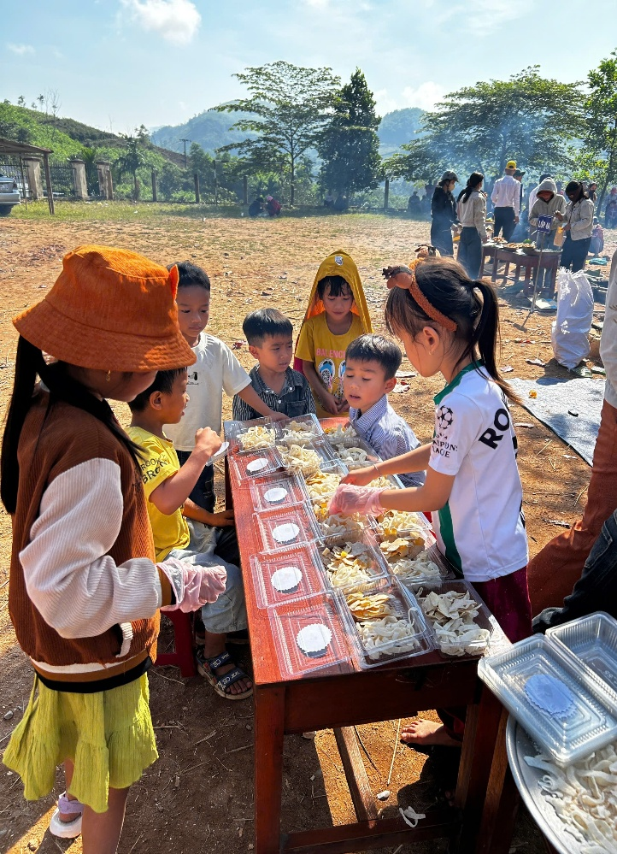
Những ngày giápTết, khi không khí mùa Xuân đang lan tỏa khắp sân trường, vào ngày 6 tháng 2 năm 2026.Trường Tiểu học xã Ba Tô đã tổ chức hoạt động trải nghiệm với chủ đề “Ngày hội Tết quê em”. Ngay từ đầu chương trình, các em học sinh được tham gia hoạt động làm bánh,làm mứt cho ngày Tết – một trải nghiệm gần gũi, giàu ý nghĩa, giúp các em hiểu hơn về nét đẹp truyền thống của quê hương trong dịp Tết cổ truyền.
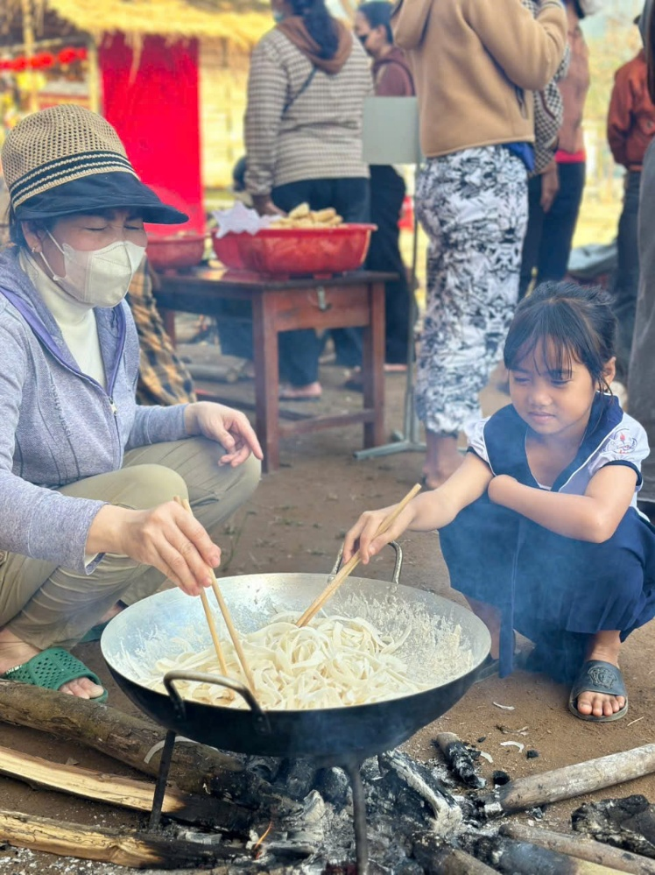
Hoạt động trải nghiệm làm bánh mứt của các em học sinh, phụ huynh cô giáo khối 1
Dưới sự hướng dẫn của quý cô giáo chủ nhiệm và phụ huynh, các em hào hứng làm bánh mứt cùng nhau trải nghiệm không khí đoàn kết vui tươi. Hoạt động không chỉ mang lại niềm vui mà còn giúp các em rèn luyện kỹ năng hợp tác, biết chia sẻ công việc và trân trọng giá trị của lao động. Qua đó, các em thêm yêu những phong tục truyền thống của dân tộc, cảm nhận được hương vị Tết quê nhà một cách chân thực nhất.

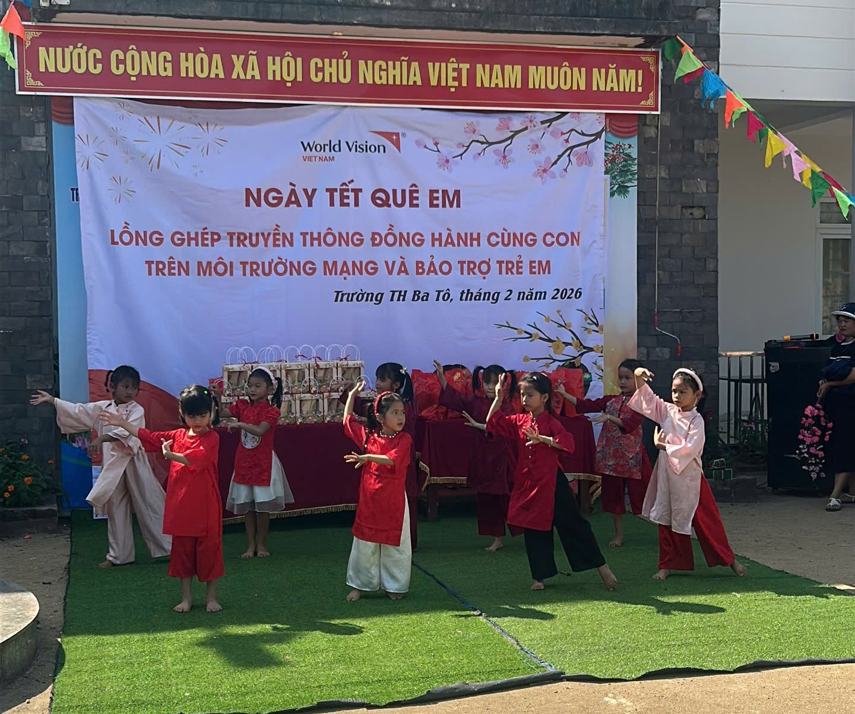
Tiết mục văn nghệ, truyền thông do các em học sinh biểu diễn
Tiếp nối chương trình là tiết mục văn nghệ mừng Xuân do học sinh khối 1 biểu diễn. Với những điệu múa hồn nhiên, các em đã mang đến bầu không khí rộn ràng, ấm áp cho sân trường. Những tràng pháo tay cổ vũ của thầy cô, phụ huynh đã tiếp thêm sự tự tin cho các em khi đứng trên sân khấu. Đặc biệt, chương trình còn chú trọng nội dung “Đồng hành cùng con trên môi trường mạng và bảo trợ trẻ em”, qua đó tăng cường sự phối hợp giữa nhà trường và phụ huynh trong việc chăm sóc, giáo dục và bảo vệ trẻ em một cách toàn diện.

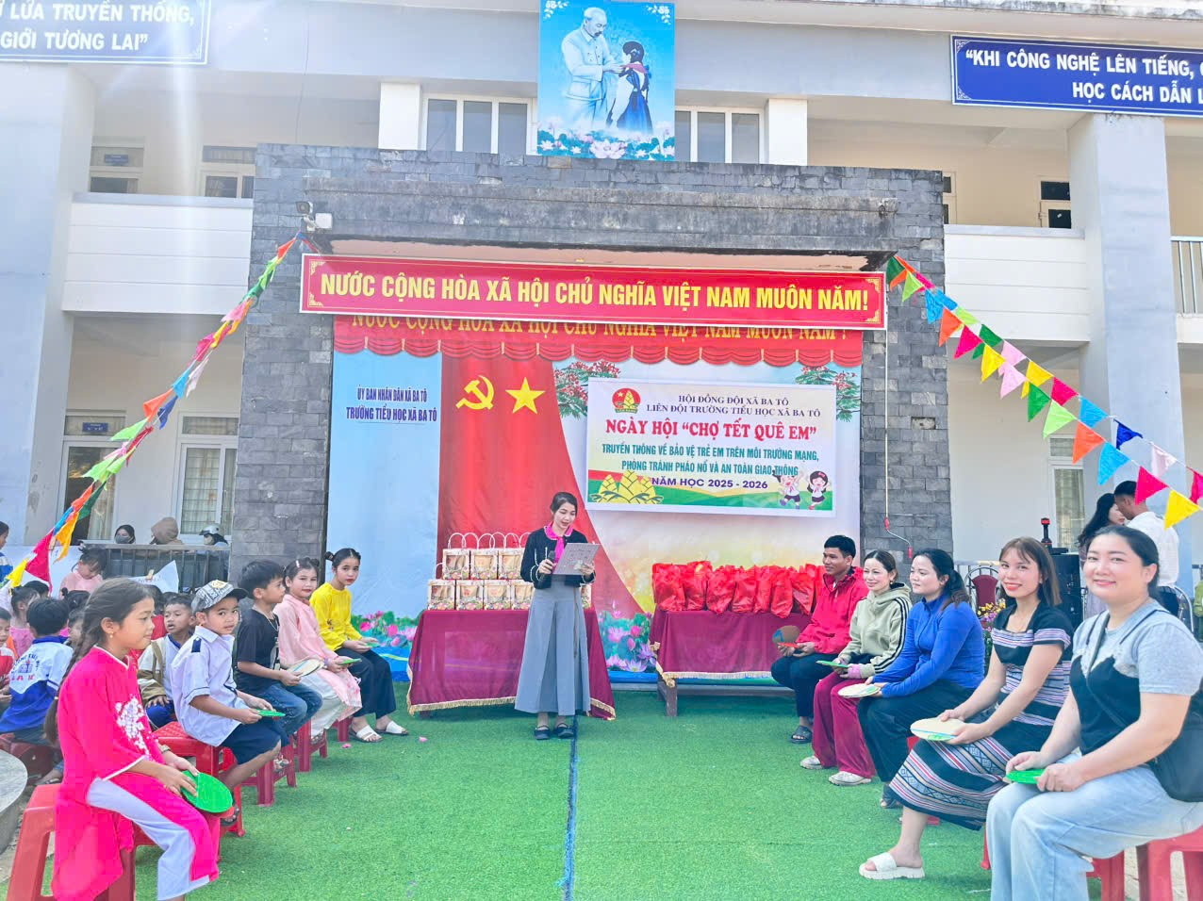

Truyền thông về bảo vệ trẻ em trên môi trường mạng, phòng tránh pháo nổ và an toàn giao thông
Bên cạnh các hoạt động trải nghiệm và văn nghệ, nhà trường còn lồng ghép truyền thông về bảo vệ trẻ em trên môi trường mạng, giúp học sinh bước đầu nhận biết nguy cơ khi sử dụng internet, biết cách ứng xử an toàn và không chia sẻ thông tin cá nhân tùy tiện. Đồng thời, nội dung phòng tránh pháo nổ và đảm bảo an toàn giao thông cũng được tuyên truyền nhằm giúp các em có một mùa Tết an toàn, lành mạnh.Hoạt động trải nghiệm “Tết quê em” của khối lớp 1 đã diễn ra trong không khí vui tươi, ấm áp và đầy ý nghĩa. Chương trình không chỉ mang đến niềm vui, sự hào hứng cho các em mà còn góp phần giáo dục kỹ năng sống, bồi dưỡng tình yêu quê hương, truyền thống dân tộc, tạo động lực để các em bước vào những ngày học tập tiếp theo với tinh thần phấn khởi hơn.
Người Viết
Phạm Thị Kim Yến

